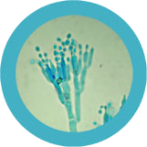
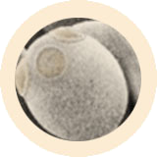
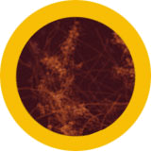
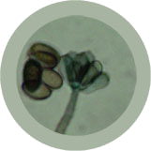
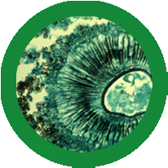
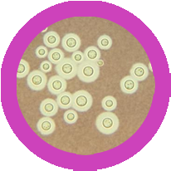
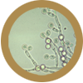
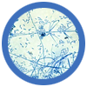
Αριθμός ειδών ..................…….......

Επικινδυνότητα ............….................
Ανθεκτικότητα στα αντιβιοτικά ....... ..
Μέγιστο Μέγεθος (nm) ....................

Χρησιμότητα ..................................

N/A
198
64
16
Penicillium
Αριθμός ειδών ..................…….......

Επικινδυνότητα............................
Ανθεκτικότητα στα αντιβιοτικά ....... ..

Μέγιστο Μέγεθος (nm) ....................
Χρησιμότητα ..................................

N/A
14
43
12
110.000
Tinea
Αριθμός ειδών ..................…….......

Επικινδυνότητα..............................
Ανθεκτικότητα στα αντιβιοτικά ....... ..

Μέγιστο Μέγεθος (nm) ....................
Χρησιμότητα ..................................

N/A
2
83
2
72.000
Stachybotrys

Αριθμός ειδών ..................…….......

Επικινδυνότητα.............................
Ανθεκτικότητα στα αντιβιοτικά ....... ..

Μέγιστο Μέγεθος (nm) ....................
Χρησιμότητα ..................................

N/A
124
47
200
Aspergillus
Αριθμός ειδών ..................…….......

Επικινδυνότητα..............................
Ανθεκτικότητα στα αντιβιοτικά ....... ..

Μέγιστο Μέγεθος (nm) ....................
Χρησιμότητα ..................................

N/A
37
98
37
7.500
Cryptococcus
Αριθμός ειδών ..................…….......

Επικινδυνότητα..............................
Ανθεκτικότητα στα αντιβιοτικά ....... ..

Μέγιστο Μέγεθος (nm) ....................
Χρησιμότητα ..................................

N/A
175
74
44
10.000
Candida
Αριθμός ειδών ..................…….......

Επικινδυνότητα................................
Ανθεκτικότητα στα αντιβιοτικά ....... ..

Μέγιστο Μέγεθος (nm) ....................
Χρησιμότητα ..................................

N/A
18
1
4
8.500.000

Verticillium
Αριθμός ειδών ..................…….......

Επικινδυνότητα................................
Ανθεκτικότητα στα αντιβιοτικά ....... ..

Μέγιστο Μέγεθος (nm) ....................

Χρησιμότητα ..................................

N/A
184
1
19
10.000
Saccharomyces

ΥΜ 3
ΕΙΣΑΓ
Το πενικίλλιο είναι ο μύκητας που κυριολεκτικά άλλαξε τον κόσμο! Μετά την ανακάλυψη του, το αντιβιοτικό πενικιλλίνη παράγεται μαζικά, σαν αντιμικροβιακό. Δυστυχώς, λόγω της κατάχρησης του, πολλά είδη βακτηριδίων έχουν ήδη αναπτύξει ανθεκτικότητα σ’ αυτό.
332.000
101.000.000
Η Candida ανήκει στην φυσική χλωρίδα του στόματος και του γαστρεντερικού σωλήνα. Υπό κανονικές συνθήκες αυτοί οι μύκητες ζουν στο 80% των ανθρώπων χωρίς βλαβερές συνέπειες, αν και υπερβολική ανάπτυξη οδηγεί σε καντιντίαση (άφθα στο στόμα ή κολπίτιδα).
Το βερτιτσίλλιο (Verticillium) είναι ένας ευρέως διαδεδομένος μύκητας του εδάφους και των φυτών που βρίσκονται σε αποσύνθεση. Κάποια βερτιτσίλλια μπορεί να είναι παθογόνα σε έντομα, φυτά και άλλους μύκητες αλλά σπάνια προκαλούν ασθένειες στον άνθρωπο
Για τουλάχιστον 6,000 χρόνια, ο σακχαρομύτητας αυτός (μαγιά της μπύρας) χρησιμοποιείται στην παρασκευή μπύρας και ψωμιού! Επίσης χρησιμοποιείται στην παρασκευή κρασιού και στην βιοϊατρική έρευνα. Ένα κύτταρο μαγιάς μπορεί να πολλαπλασιασθεί σε 1,000,000, σε έξι ώρες μόνο.

Ο ασπέργιλλος (Aspergillus) είναι ταυτόχρονα χρήσιμος και επιβλαβής για τους ανθρώπους. Πολλά είδη του χρησιμοποιούνται στην βιομηχανία και την θεραπευτική. Σ’ αυτόν αποδίδεται παραπάνω από 99% της παγκόσμιας παραγωγής κιτρικού οξέος και είναι συστατικό φαρμάκων που μειώνουν τον τυμπανισμό!

Αν και πολλοί μύκητες μπορούν να προκαλέσουν εξανθήματα, το τριχόφυτο (Tinea) προκαλεί φαγούρα και σκάσιμο του δέρματος, κυρίως ανάμεσα στο τέταρτο και πέμπτο δάκτυλο του ποδιού (πόδι αθλητή), που είναι η πιο κοινή μυκητίαση δέρματος και προσβάλλει περίπου 70% του πληθυσμού.

Ο σταχυβότρυς (Stachybotrys) (μαύρη μούχλα) είναι ένας τοξικός μύκητας που, αν και δεν είναι ο ίδιος παθογόνος, παράγει κάποιες τοξίνες που προκαλούν διάφορα προβλήματα υγείας, από εξανθήματα έως και απειλητικές για τη ζωή αντιδράσεις σε άτομα με αναπνευστικές ασθένειες

Ο κρυπτόκοκκος (Cryptococcus) είναι μύκητας που αναπτύσσεται σαν ζύμη. Είναι περισσότερο γνωστός γιατί προκαλεί μια σοβαρή μορφή μηνιγγίτιδας και μηνιγγο-εγκεφαλίτιδας σε άτομα με HIV/AIDS. Η πλειονότητα των κρυπτοκόκκων ζουν στο έδαφος και είναι αβλαβή για τον άνθρωπο

